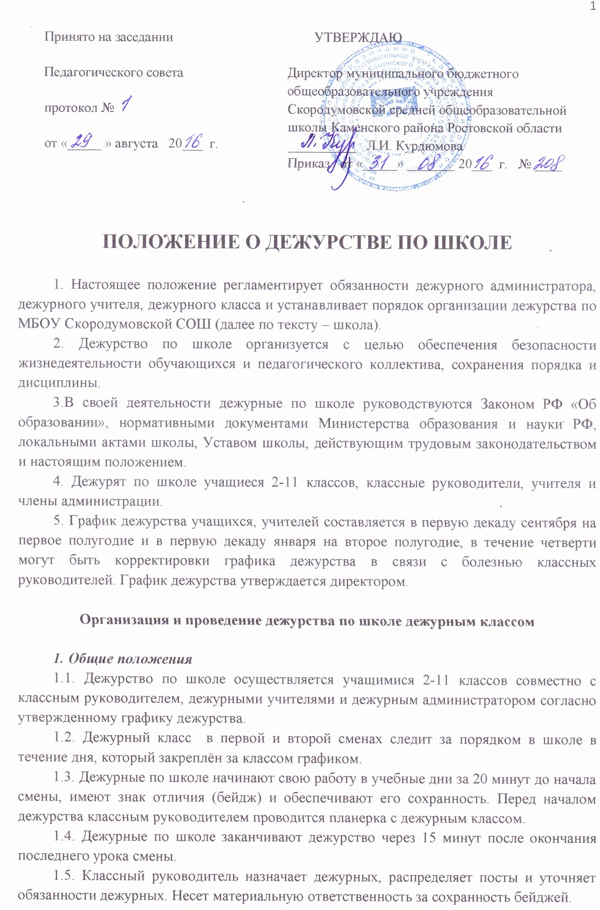
1.6. Основными постами дежурных являются: входы у зданий № 1-4, коридоры в зданиях № 1-4, игровые площадки, главный вход, площадки и дорожки между зданиями.
1.7. В конце смены старший дежурный учитель (классный руководитель дежурного класса) заполняет журнал дежурства.

2.Обязанности учащихся дежурного класса
2.1. поддержание чистоты и порядка на своих постах во время дежурства и своевременное информирование дежурного учителя об их нарушениях;
2.2. контроль за сохранностью школьного имущества во время дежурства и своевременное информирование об его порче;
2.3. доброжелательно встречать учащихся, проверять и соответствие внешнего вида обучающегося установленным в школе требованиям;
2.4. останавливать детей, бегающих по зданиям, вблизи оконных проемов и других местах, не приспособленных для игр;
2.5. следить за тем, чтобы школьники не применяли физическую силу для решения споров, не употребляли непристойные выражения, не курили в туалетах;
2.6. обеспечить порядок в коридорах.
2.7. обо всех нарушениях и экстремальных ситуациях дежурные учащиеся сообщают классному руководителю, дежурному учителю, дежурному администратору или другому педагогу или сотруднику школы.

3. Права учащихся дежурного класса
3.1. Дежурный имеет право в тактичной и вежливой форме сделать замечание учащемуся, нарушающему порядок, чистоту в школе или сохранность школьного имущества.
3.2. Дежурный имеет право требовать выполнение его замечания нарушителем.
3.3. Дежурный имеет право обратиться за помощью к дежурному классному руководителю, дежурному учителю или дежурному администратору.

Организация и проведение дежурства по школе дежурным учителем

1.Обязанности дежурного учителя:
1.1. Находиться на посту во время перемены;
1.2. Следить за порядком и дисциплиной учащихся во время перемен и организовывать учащихся на устранение недостатков; о наиболее серьезных нарушениях информировать дежурного администратора
1.3. Информировать дежурного администратора об опозданиях учащихся на уроки;
1.4. Информировать дежурного администратора о нахождении в школе посторонних лиц;
1.5. Быть корректным и доброжелательным в общении с учащимися, родителями, сотрудниками и гостями школы;
1.6. Проводить совместно с педагогами воспитательную работу с детьми девиантного поведения.

2. Права дежурного учителя:
2.1. В пределах своей компетенции отдавать распоряжения педагогам и учащимся;
2.2. Запрашивать у классных руководителей и других педагогах сведения об учащихся;
2.3. Обращаться за помощью к дежурному администратору.

Организация и проведение дежурства по школе дежурным администратором

1. Общие положения
1.1. Дежурный администратор назначается из числа заместителей директора.
1.2. Дежурный администратор подчиняется непосредственно директору школы.
1.3. Дежурному администратору по организационным вопросам непосредственно подчиняются:
- классный руководитель дежурного класса;
- дежурные учителя.

2. Функции дежурного администратора
Основными направлениями деятельности дежурного администратора является организация учебно-воспитательного процесса и руководство им в соответствии с Уставом школы и законодательством РФ в период своего дежурства.

3. Обязанности дежурного администратора
3.1. Организует:
3.1.1. выполнение всеми участниками воспитательно-образовательного процесса расписания уроков, кружков, секций;
3.1.2. деятельность сотрудников, учащихся школы в случае непредвиденных ситуаций;
3.1.3. в случае необходимости, вызов и деятельность аварийных служб.
3.2. Координирует совместную деятельность сотрудников и учащихся школы, аварийных и специальных служб в случае непредвиденных ситуаций.
3.3. Руководит в случае непредвиденных ситуаций:
3.3.1. организацией работы аварийных и специальных служб;
3.3.2. организацией деятельности сотрудников и учащихся школы;
3.3.3. эвакуацией сотрудников и обучающихся.
3.4. Контролирует:
3.4.1. выполнение правил внутреннего трудового распорядка и режима работы сотрудниками школы;
3.4.2. выполнение правил поведения для учащихся учениками;
3.4.3. соблюдение расписания у роков, кружков, секции и т.п. всеми участниками образовательного процесса;
3.4.4. выход на работу педагогического и технического персонала, в случае необходимости организует замену.
3.5. Корректирует расписание уроков, кружков, секций и т.п. в случае непредвиденных ситуаций.
3.6. Консультирует сотрудников школы, учащихся, их родителей (законных представителей) по вопросам организации учебно-воспитательного процесса.
3.7. Обеспечивает:
3.7.1. эффективное взаимодействие с органами местного самоуправления, родителями (законными представителями), аварийными и специальными службами в случае непредвиденных ситуаций;
3.7.2. получение письменного объяснения о причинах нарушения режима работы школы и расписания занятий во время своего дежурства у всех участников образовательного процесса.
3.7.3. после окончания своего дежурства обходит все общественные помещения образовательного учреждения, информацию о проведенном дежурстве заносит в Журнал дежурства администрации школы.

4. Права дежурного администратора
4.1. Принимать управленческие решения в пределах своей компетенции, касающееся учебно-воспитательного процесса во время своего дежурства;
4.2. Требовать от сотрудников школы соблюдения режима работы школы, правил внутреннего трудового распорядка, расписания уроков, кружков, секций и т.п.;
4.3. Давать обязательные распоряжения сотрудникам школы ;
4.4. Привлекать к дисциплинарной ответственности обучающихся за проступки, дезорганизующие учебно-воспитательный процесс, в порядке, установленном Правилами о поощрениях и взысканиях;
4.5. Представлять к дисциплинарной ответственности сотрудников школы;
4.6. Представлять сотрудников и обучающихся школы к поощрению.

5. Ответственность дежурного администратора
5.1. За неисполнение или ненадлежащее исполнение без уважительных причин Устава и Правил внутреннего трудового распорядка школы, законных распоряжений директора школы и иных локальных нормативных актов, должностных обязанностей, установленных настоящим положением, в том числе за неисполнение предоставленных прав, дежурный администратор несет дисциплинарную ответственность в порядке, определенном трудовым законодательством. За грубое нарушение трудовых обязанностей в качестве дисциплинарного наказания может быть применено увольнение.
5.2. За применение, в том числе однократное, методов воспитания, связанных с физическим и психическим насилием над личностью обучающегося, дежурный администратор может быть освобожден от занимаемой должности в соответствии с трудовым законодательством и Законом Российской Федерации "Об образовании".
5.3. За нарушение правил пожарной безопасности, охраны труда, санитарно-гигиенических правил организации образовательного, учебного и хозяйственного процессов во время своего дежурства дежурный администратор привлекается к административной ответственности в порядке и в случаях, предусмотренных административным законодательством.

6. Взаимоотношения дежурного администратора. Связи по должности
6.1. Работает по графику, утвержденному директором школы;
6.2. Информирует директора школы и соответствующие службы обо всех чрезвычайных происшествиях в школе, связанных с жизнью и здоровьем детей.

